**Ejercicio 1**

Un transpilador es un tipo especial de compilador que traduce de un [lenguaje fuente](https://es.wikipedia.org/wiki/C%C3%B3digo_fuente) a otro fuente también de un nivel de abstracción parecido. Se diferencia de los [compiladores](https://es.wikipedia.org/wiki/Compiladores) tradicionales en que estos reciben como entrada ficheros conteniendo código fuente y generan código máquina del más [bajo nivel](https://es.wikipedia.org/wiki/Lenguaje_de_bajo_nivel).

Ejemplos: Babel, HipHop y Traceur

**Ejercicio 2**

alert

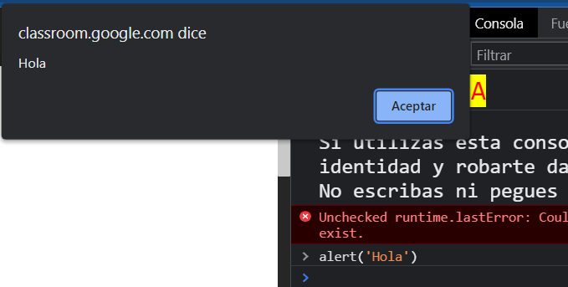

confirm

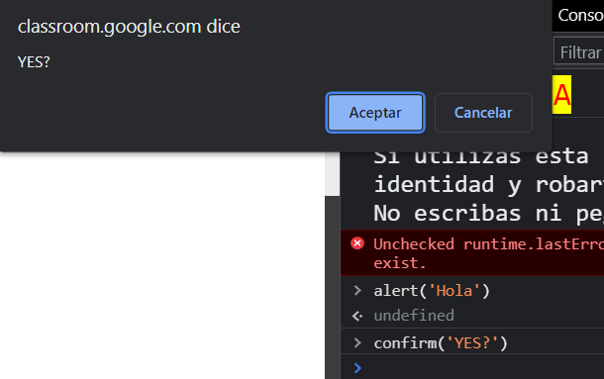

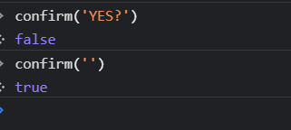

prompt

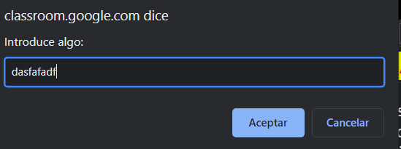

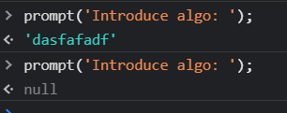

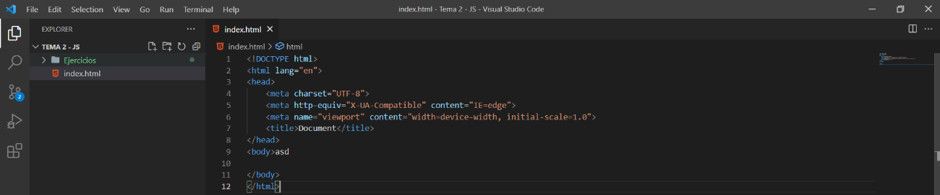**Ejercicio 3**

**Ejercicio 4**

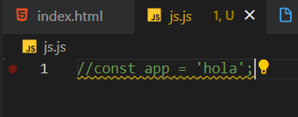

Los linter son unos plugins que leen el código determinando fallos que puedan ocurrir, comprueban la sintaxis y marcan el lugar donde ha ocurrido el «fallo». SonarLint permite que, donde hay un supuesto error, podamos pasar el ratón por encima para que se nos muestre un mensaje con el error y la corrección.

**Ejercicio 5**

Me siento cómodo con el VScode en inglés.

**Ejercicio 6**



**Ejercicio 7**

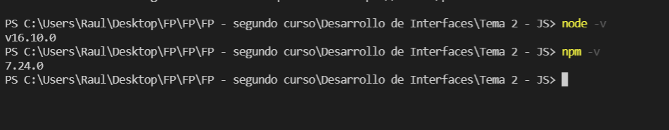

**Ejercicio 8**

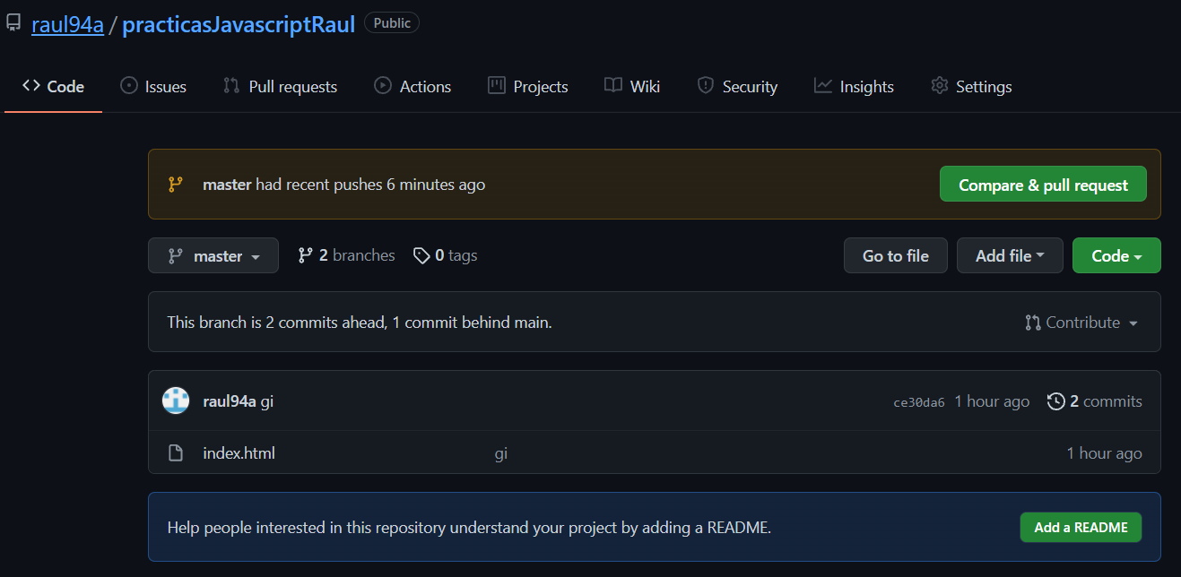

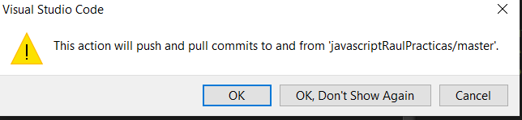

https://github.com/raul94a/practicasJavascriptRaul

**Ejercicio 9**

Lista de 10 elementos

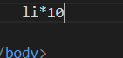

Tabla de 8 filas y 5 columnas



**Ejercicio 10**

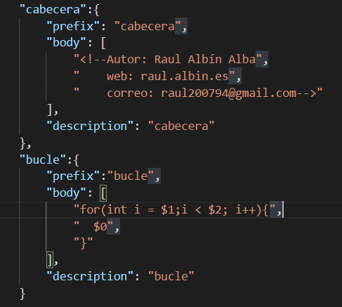

**Ejercicio 11**

En el body se suelen incluir al final del archivo, de tal forma que se cargan una vez que el HTML está cargado. En el head se cargarían al principio, antes de cargar el HTML, lo que significa que se carga antes del HTML, lo que puede ocasionar problemas. En este caso se utilizaría async o defer como atributo del script.

Con defer se comienza a descargar el HTML. Antes de que este termine se empieza a descargar los archivos de javascript. Una vez que tanto el HTML como el Javascript están descargados, se comienza la ejecución del JS.

Con async el html y el javascript se descargan a la vez, ejecutando el script en cuanto esté disponible, aunque el HTML no esté listo aún.

Async se utilizaría cuando sé que la ejecución del javascript antes de que cargue completamente el HTML no va a afectar a la funcionalidad de la página web. En caso contrario habría que utilizar defer.

**Ejercicio 12**

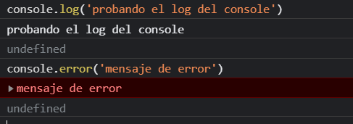

**Ejercicio 13**

